**PROCESO DIRECCIÓN DE FORMACIÓN PROFESIONAL INTEGRAL**

**FORMATO GUÍA DE APRENDIZAJE**

**1. IDENTIFICACIÓN DE LA GUIA DE APRENDIZAJE**

* Denominación del Programa de Formación: Tecnólogo Análisis y Desarrollo de Software
* Código del Programa de Formación: 2617510
* Nombre del Proyecto (si es formación Titulada):
* Fase del Proyecto (si es formación Titulada):
* Actividad de Proyecto (si es formación Titulada):
* Competencia: **Desarrollar procesos de comunicación oral y escritos en forma eficaz y efectiva, teniendo en cuenta situaciones de orden social, personal y productivo.**
* Resultados de Aprendizaje Alcanzar: **Decodificar mensajes comunicativos en situaciones de la vida social y laboral, teniendo en cuenta el contexto de la comunicación y Validar la importancia de los procesos comunicativos teniendo en cuenta criterios de lógica y racionalidad.** (Guía Producción Textual)
* Duración de la Guía: **24 horas**

**Aprendices:** Julián Montenegro

Luisa Sánchez

Juan Sebastián Vertel Morales

**2. PRESENTACIÓN**

Estimado aprendiz:

El objetivo de la presente guía de aprendizaje es desarrollar en usted habilidades comunicativas escritas enmarcadas en la producción de textos y las diferentes maneras que tenemos de interactuar con nuestro entorno a través de la lengua escrita. El desarrollo de esta competencia es vital en el fortalecimiento de sus habilidades y conocimientos como técnico o tecnólogo integral que debe comunicarse de manera asertiva, usando todos los elementos requeridos de acuerdo a los distintos tipos de comunicación.

Recuerden leer muy bien las instrucciones de cada actividad y entregarlas según indicaciones del instructor, dentro del requerimiento de calidad y cumplimiento.

Planeación e implementación de la infraestructura de interconexión

**3. FORMULACIÓN DE LAS ACTIVIDADES DE APRENDIZAJE**

**3.1 Actividades de Reflexión inicial.**

Uno de los textos más usados en un contexto laboral, empresarial y personal es el correo electrónico. Dentro de este, una buena redacción y presentación son imprescindibles para lograr una excelente comunicación. Lea los ejemplos de correos electrónicos que aparecen en el Anexo 1 y a partir de allí:

**3.1.1.** Identifique los errores ortográficos y enciérrelos en círculos de color amarillo.

Correo No.1

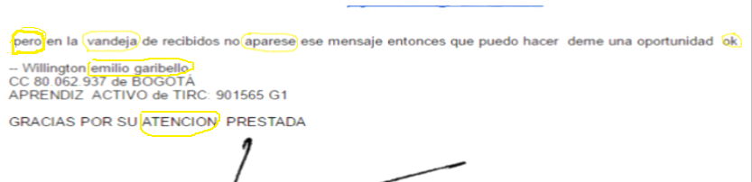

Correo No.2

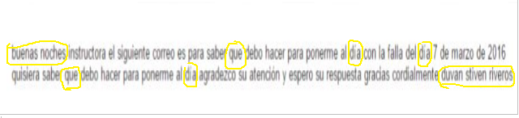

Correo No.3

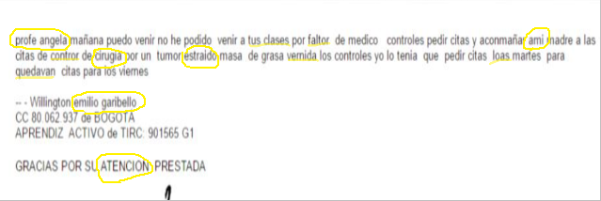

**3.1.2.** Reescriba los mensajes corrigiendo los errores evidenciados (ortografía y redacción).

Correo 1

Buen día instructora Diana Luisa Pinzón

Validando la información, no registra nada en la bandeja de recibidos ¿me podría ayudar dándome otra oportunidad por favor?

Gracias por su atención prestada.

Atentamente



Correo 2

Buenas Noches Diana Luisa Pinzón

Estimada instructora con el presente correo, deseo expresarle el motivo por el cual no asistí a su clase el día 7 de marzo del 2016; pues dado a mi bajo estado de salud tuve que ir a una cita médica que no se podía posponer. Me encuentro enterado de las actividades que se realizaron en la clase y me gustaría saber si es posible que me dé un plazo adicional para poder cumplir con dichas actividades

Agradezco su atención y estaré atento a su respuesta

atentamente



Correo 3

Buen día Instructora Ángela:

Permítame informarle que no he podido asistir a sus clases los martes, ni los viernes debido a que mi madre le realizaron una cirugía para extraerle un tumor benigno y he tenido que acompañarla a sus controles posquirúrgicos. Adjunto documentos soporte. He tenido que solicitar las citas los martes y las agendan para los viernes. Mañana me reintegro a la formación.

Agradezco su comprensión y atención.

Atentamente



**3.2 Actividades de contextualización e identificación de conocimientos necesarios para el aprendizaje.**

La producción textual es un proceso que toma tiempo y práctica. Realice las siguientes actividades orientadas a la construcción de escritos comenzando con lo particular (ortografía), pasando por la construcción de frases y uso de conectores, hasta llegar a lo general que es la elaboración de un producto final.

**ORTOGRAFÍA**

A continuación, encontrará algunas reglas de acentuación, tenga en cuenta que existen otras situaciones donde también es relevante recordar el uso de las tildes:

* Cuando un diptongo debe romperse para que se pronuncie correctamente la palabra, ejemplos: frío, río, María, salía, ortografía, geografía.
* Cuando los adjetivos (palabra que siempre acompaña al sustantivo) desempeñan la función de pronombres (palabras que siempre reemplazan al sustantivo) llevan tilde. Por ejemplo: Tu cuaderno. Ese eres tú.
* La palabra “más” lleva tilde cuando significa cantidad y no lleva tilde cuando significa pero. Por ejemplo: Tengo más libros. Me gustó el cuento mas no lo entendí.
* Cuando las palabras que, como, donde, cuando, cuanto, quién y cual, están entre signos de interrogación o de exclamación, por ejemplo: Te dije que no me mientas. ¡Qué calor! ¿Qué desea comer?
* Los monosílabos no llevan tilde: fue, vio, dio, fui, pie, di, vi, pues, fin.
* Cuando a una palabra que lleva tilde se le agrega el adverbio “mente”, la palabra conserva su tilde. Por ejemplo: cortés – cortésmente; ágil – ágilmente; pública – públicamente.

**3.2.1.** Aplique todas las reglas de acentuación ortográfica vistas a las siguientes oraciones:

1. Tú no comprendes que tu posición no es conveniente para mí.
2. Mientras más lo piensa menos lo cree.
3. La raíz de muchos males está en la falta de educación
4. La inducción es una de las actividades más importantes del proceso de formación
5. Desconozco el cómo y el cuándo.
6. Se quitó el uniforme y salió al rato.
7. ¿Dónde compras tú el té?
8. Los regímenes dictatoriales son frecuentes en América.
9. Raúl trajo el ataúd para su abuela.
10. Ayer perdió una asignatura mi amigo

**3.2.2.**  Realice el *Taller de Palabras Parónimas*, propuesto en el *Anexo 2*. Entregue su evidencia adjuntando archivo diligenciado.

**3.3** **Actividades de Apropiación del Conocimiento (Conceptualización y Teorización).**

**USO DE CONECTORES**

Los conectores textuales son palabras o grupos de palabras que sirven para unir o relacionar las diferentes oraciones y párrafos de un texto.

**3.3.1.** Realice los ejercicios sobre el uso de conectores y organización de textos que encontrará en los siguientes vínculos de red. Tome una captura de pantalla con sus resultados finales o con el ejercicio desarrollado antes de dar enviar y presente su evidencia aquí.

* ***http://www2.udec.cl/~vivergara/actividades/hotpsu/conectores1.htm***

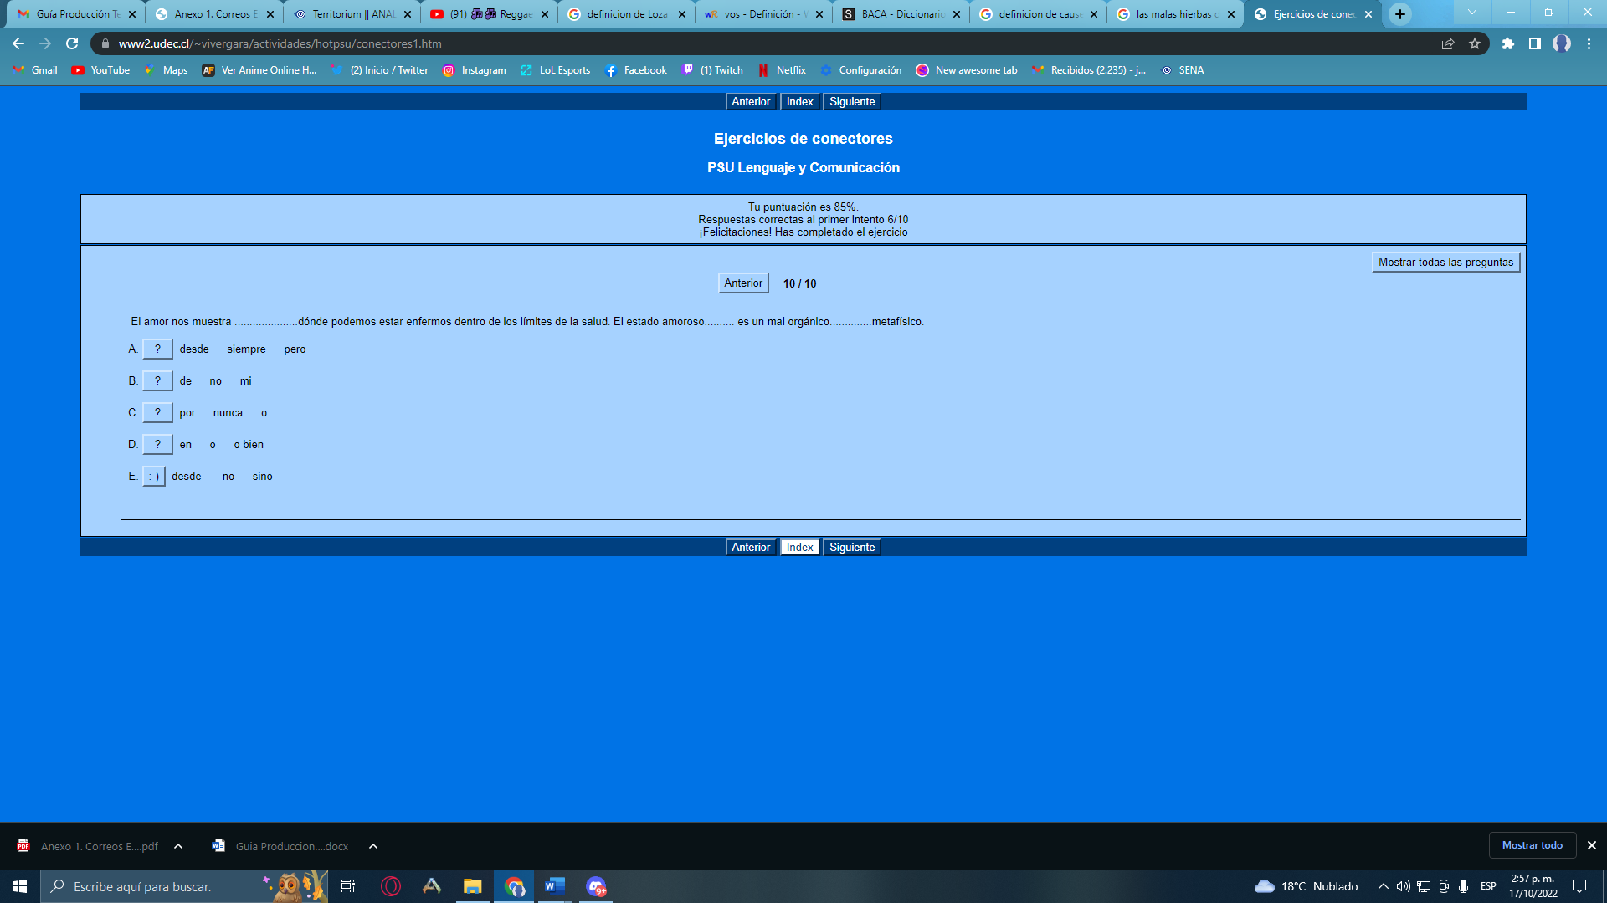JULIAN MONTENEGRO

LUISA SANCHÈZ

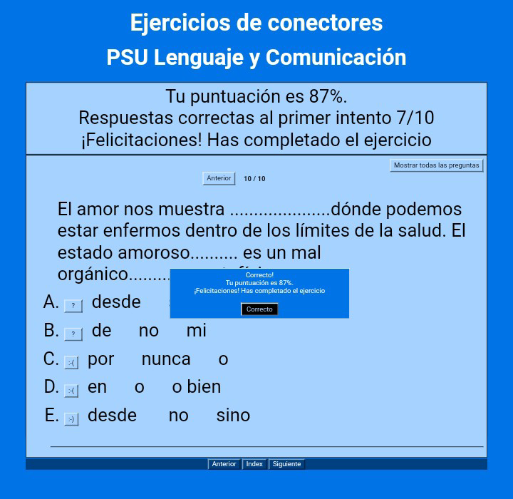

JUAN SEBASTIÁN VERTEL MORALES

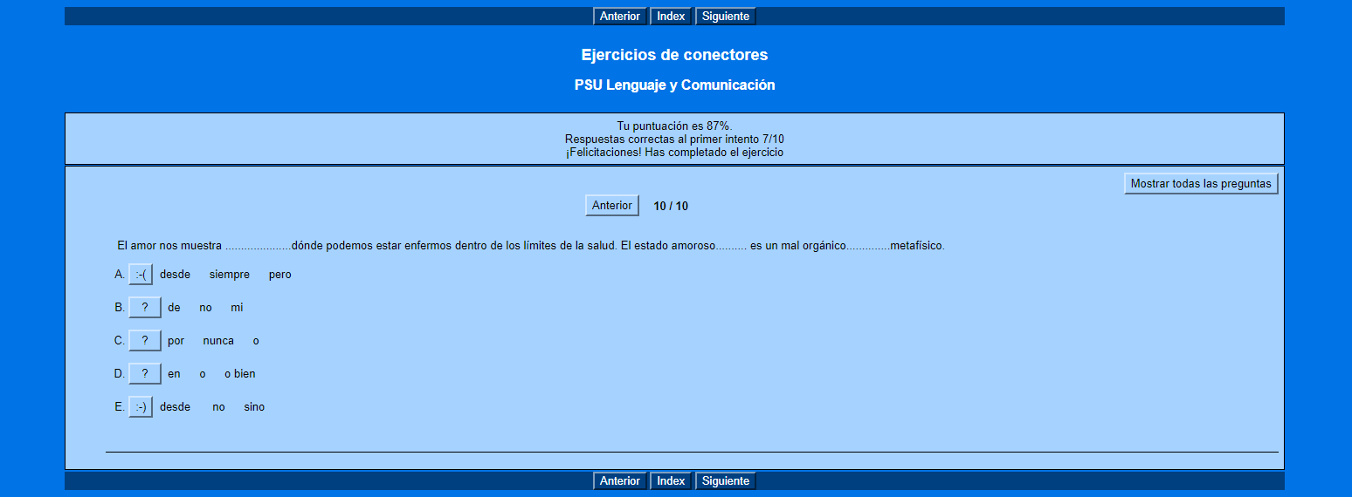

**3.4 Actividades de transferencia del conocimiento.**

**BÚSQUEDA DE INFORMACIÓN**

Usted va a construir un texto argumentativo. Para ello, es importante llevar a cabo una documentación teórica sobre el tema que se va a trabajar. Antes de empezar dicha documentación, es necesario que usted responda las siguientes preguntas (no deje de responder ninguna) lea toda la información y analice lo encontrado.

**3.4.1.** Seleccione un tema sobre su área de formación para desarrollar estas actividades con base en su proyecto técnico final.

Desarrollo de aplicaciones

**3.4.2** Formúlese tres preguntas que le surjan respecto al tema que usted va a consultar. Escríbalas a continuación. Para ello no requiere tener muchos conocimientos previos, solo es un paso que le permite iniciar de manera activa el proceso de documentación.

**1. ¿Como inicio el desarrollo de aplicaciones?**

- El desarrollo de las aplicaciones nace, con la evolución de los primeros dispositivos de segunda generación, en relación con la evolución de estos dispositivos. Desde la perspectiva de los creadores y desarrolladores, las primeras aplicaciones se vieron en los años 90´s con las aplicaciones de contacto como son agenda, editores de tono de llamada… etc., aplicaciones muy básicas, pero que cubrían funciones importantes, un ejemplo de esto es que ya no teníamos que memorizar número, puesto que teníamos la agenda del celular.

**2. ¿Como surge una aplicación?**

- Las aplicaciones surgen debido a la evolución de los dispositivos, las funciones más avanzadas que día a día fueron tomando una demanda en la vida cotidiana, la importancia de los dispositivos en proyectos y entornos de aprendizaje humanos; esto y la venta masiva de los celulares hizo que la carrera por ampliar la funcionalidad de estos aparatos, ayudo al desarrollo y evolución acelerada de las aplicaciones.

**3. ¿Qué son los lenguajes de programación?**

- Un lenguaje de programación es el resultado de códigos específicos para el desarrollo de un programa, software, juegos, páginas web y otros conjuntos de instrucciones para que sean ejecutadas en un ordenador o dispositivo; Existen diferentes lenguajes, cada uno de ellos forma una instrucciones o secuencias de ordenes en forma de algoritmos con el fin de tener un control del producto a desarrollar.

Uno de los programas mas trabajados en el mundo de desarrollo web es JavaScrip, un lenguaje que se utiliza bastante para la creación de páginas web dinámicas

**3.4.3.** Visite una biblioteca en la que pueda encontrar la información y documentación sobre el tema de consulta.

* Seleccione 2 libros que le sirvan para consultar el tema elegido en la actividad inmediatamente anterior.

Diligencie la tabla que encontrará a continuación, teniendo en cuenta el ejercicio de consulta realizado:

|  |  |  |  |  |
| --- | --- | --- | --- | --- |
| **Autor (Apellidos, nombres)** | **Título de la obra** | **Lugar de edición** | **Editorial** | **Año de publicación** |
| Phaser.Js | Aprender Desarrollo De Videojuegos Para Móviles Y Web | México. | ALFAOMEGA MARCOMBO | 2019 |
| David Vallejo; Cleto Martín | Desarrollo de Videojuegos. Un Enfoque Práctico. Volumen 1. Arquitectura del Motor | Estados Unidos | Createspace | 2015 |

* Consulte varios sitios válidos y confiables de internet como asociaciones, entidades gubernamentales, universidades, centros de investigación, fabricantes sobre el tema que va a desarrollar y cite las direcciones electrónicas de por lo menos dos. Evite sitios como Wikipedia, Rincón del vago, Buenas tareas, entre otros.
* learn digital with google (2017, Marzo). [https://learndigital.withgoogle.com](https://learndigital.withgoogle.com/)
* CSS, Disponible en https://developer.mozilla.org/es/docs/Archive/CSS3. (s.f.).
* Importancia de las Apps (aplicaciones móviles), disponible en https://www.importancia.org/apps-aplicaciones-moviles.php. (s.f.).
* Consulte la norma técnica colombiana NTC 5613 numeral 6, sobre referencia bibliográficas. ¿Qué tipos de citas existen?, ¿Cómo se elaboran? de un ejemplo y ¿Cuál es la función de las notas de pie de página?

**CITA INDIRECTA**

La cita indirecta es aquella donde expresamos las ideas de otro autor, pero con nuestras propias palabras. El numero correspondiente está ubicado después del apellido del autor y antes de citar su idea.

**EJEMPLO**

Para Kostoff1 las citas representan los conceptos más relevantes de lo intelectual sobre lo que argumenta en un trabajo de investigación y, por tanto, el trabajo aquí citado supone un escalón en el desarrollo del conocimiento científico.

­­­______________

1 KOSTOFF, RN. The use and misuse of citation analysis in research evaluation. En: Scientometrics. Budapest, 1998. Vol. 43, no.1. p.28

**CITA DIRECTA BREVE**

EJEMPLO

“Se considera cita directa breve la que ocupa desde una palabra hasta seis renglones, se resalta entre comillas y el número al final de las comillas, que identifica la fuente bibliográfica de donde fue tomado o extraído dicho término o frase. La cita debe aparecer en la misma página donde se menciona”1

_____________________

1 INSTITUTO COLOMBIANO DE NORMAS TÉCNICAS. Y CERTIFICACIÓN. Norma Técnica Colombiana NTC 5613: referencias bibliográficas, contenido forma y estructura. Bogotá: ICONTEC, 2008. P 35.

**CITA EXTENSA**

Es la que ocupa más de seis renglones, tiene una sangría en ambos extremos de cuatro o cinco espacios y con un interlineado sencillo, no lleva comillas y el número consecutivo se escribe al final, el tamaño de fuente debe ser de un punto menos que el texto corriente.

**Ejemplo:**

Revertir el estancamiento de la productividad exige de una acción decidida en tres frentes relacionados con la ciencia y tecnología. Primero, una reforma del propio sistema institucional de ciencia y tecnología que permita la acción eficaz en los anteriores campos. Segundo, el fortalecimiento de la capacidad nacional de creación de conocimiento. Tercero, un acercamiento de la Universidad y de los institutos de investigación con los sectores productivos 1

_______________________________

1 COLOMBIA. Presidencia de la República. Departamento Nacional de Planeación. La revolución pacífica: Plan de Desarrollo Económico y Social 1990-1994. Santa Fé de Bogotá, 1991 p. 431.

**CITA DE CITA**

Cuando no se consultó el texto original, pero éste fue citado por otro autor, se debe referenciar el primero en forma completa o con todos los datos posibles seguido de la frase “citado por: “y la referencia completa del texto consultado.

EJEMPLO

Un texto argumentativo según se cita en Centro Virtual de Cervantes es “*aquel que tiene como fin o bien persuadir al destinatario del punto de vista que se tiene sobre un asunto, o bien convencerlo de la falsedad de una opinión previa (refutación), para lo cual le aporta determinadas razones.” 1*

**NOTA DE PIE DE PAGINA**

Las notas al pie de página son aquellas que ofrecen información adicional que resulta de interés para el lector.

EJEMPLO

Para Ada Lovelace*1* La imaginación es la facultad del descubrimiento, preeminentemente. Es lo que penetra en los mundos nunca vistos a nuestro alrededor, los mundos de la ciencia.

-------------

*1*Matematica inglesa pionera en los lenguajes de programación tanto así que el lenguaje de programación ADA es llamada así en su honor

Recuperado de:

http://cvc.cervantes.es/ensenanza/biblioteca_ele/diccio_ele/diccionario/txtargumentativo.htm

Al construir un texto argumentativo, la intención del autor está relacionada en primera instancia, con la exposición fundamentada de una idea o lectura general sobre un tema específico; en segundo lugar, tiene el objetivo de persuadir a su lector para que comparta esa idea general, convenciéndolo por medio de una serie de argumentos.

A grandes rasgos, un texto argumentativo debe tener:

Tesis

La idea fundamental en torno a la cual se construye el texto. Representa el punto de vista de quién la expone, lo que se defiende o lo que ataca.

Argumentos

Son las ideas que desarrollan, reafirman, refutan o aplican la idea principal.

Conclusión

Son las ideas principales expuestas en la argumentación relacionadas con la tesis inicial. Es el cierre del texto luego de un razonamiento lógico que resulta de la argumentación desarrollada previamente.

***Para hacerlo fácil:***

* Escriba una introducción para recordar el problema
* Dé su opinión: indique en qué está o no de acuerdo.
* Justifique su posición con argumentos
* Presente una conclusión al final
* Organice bien su texto:

*Párrafos*

*Organizadores*

*Puntuación*

* Busque expresiones para atraer al lector y convencerlo:

*Frases exclamativas*

*Expresiones de certeza, de duda*

*Palabras dirigidas al destinatario*

* Utilice léxico adaptado a su punto de vida, a su postura
* Revise ortografía y gramática
* Procure que el texto esté bien presentado*. (A. Camps et al. 2003)*

**3.4.4. Elabore un texto argumentativo**de mínimo una hojasobre el tema que consultó en la actividad 3.4.3. No olvide revisar los pasos para escribir este tipo de textos y las reglas de ortografía vistas durante el desarrollo de la guía de aprendizaje. Siga las indicaciones de su instructor para presentar esta evidencia y apóyese en los (Anexos 3 y 4) que se adjuntan en la plataforma Territorio.

Desarrollo de APPs

Partamos desde la definición de aplicaciones, consideradas como un programa que busca la facilidad de desarrollo para cualquier actividad, pudiéndose usar desde una página web o un teléfono móvil siendo este último donde se evidencia más el uso de las aplicaciones por ejemplo la aplicación de la calculadora o unas más complejas para encontrar y comprar tiquetes de avión comparando todos los precios. “Las aplicaciones web se basan en una arquitectura cliente/servidor: por un lado, está el cliente (el navegador, explorador o visualizador) y por otro lado el servido” (Mora, 2002, pág. 54)

Amadas por muchos y odiadas por otros las aplicaciones se han vuelto parte importante del diario vivir de las personas pues desde la década de los 90, cuando NOKIA empresa líder en comunicación decide integrar la aplicación agenda y el tan conocido juego de culebrita en sus celular hace que desde ese momento explote todo el mundo de las aplicaciones y así surgen muchas de ellas como juegos, bases de datos redes sociales entre otra que lograr hacer que las cosas que antes era compleja se realicen de una manera más fácil también que ayudan en funciones como, tener todos los contactos a la mano y no andar con una agenda llena de números hasta tener una forma de distracción y aquí mi punto de que algunas aplicaciones son odiadas pues en la actualidad con todo el desarrollo que se ha tenido existen múltiples aplicaciones de distracción tales como las redes sociales las cuales hacen que un gran número de personas alrededor del mundo pierdan su tiempo estando conectados a estas.

Normalmente la creación de una aplicación se basa en un problema al cual se le tiene que dar solución de esta manera se han planteado una gran parte de las aplicaciones donde el ser humano requiere que una tarea sea realizada en un tiempo más corto sin tantos recursos invertidos de allí empiezan a salir la ideas y por medio de una lenguaje se empieza a programar con ayuda del meto científico aplicado a la programación se va realizando pruebas se solucionan los problemas se toman la ideas o requerimientos del publico o cliente y se integrar al proyecto al final se entre una app que cumpla con su fusión ya se de información de entretenimiento de almacenamiento o la requerida en el momento.

Actualmente las aplicaciones no solo son para la interfaz de NOKIA pues a la par de esta evolución se han creado diferentes plataformas como la de iOS para iPhone o Android para todas las otras marcas sumando también el salto que dieron al internet incluso aplicaciones móviles tan reconocidas como Facebook o Gmail iniciaron como aplicaciones web. Todo este avance ha provocado que cada plataforma quiera tener su mejor versión de cada aplicación generando así que siempre hayan nuevas y exclusivas funciones para el uso cotidiano de las personas y desde mi punto de vista lo que está sucediendo me parece algo espectacular ya que esto nos ha permitido hacer uso de aplicaciones para poder comunicarnos de una manera mucho más fácil y eficaz con personas que estén al otro lado del mundo, ver videos de todo tipo en el momento que desee, ver mi estado de cuenta sin necesidad de ir al banco, tener en un solo dispositivo música, cámara, imágenes, alarma, agenda lo que anteriormente era un dispositivo para cada cosa, poder enviar correos sin necesidad de un cartero y muchas más facilidades que nos brindan por tal motivo creo que las aplicaciones son muy útiles en el diario vivir de las personas aunque sin hacernos de la vista gorda el mal uso de algunas aplicaciones o mejor dicho el tiempo perdido por estar pegado a una pantalla son temas que se deberían tratar seriamente.

**CONCLUSIONES**

Se obtiene como conclusión que, el desarrollo de las apps se dio como una necesidad, ajustándose al crecimiento y evolución de los dispositivos de cómputo, dispositivos móviles y dispositivos portátiles, cabe destacar de durante nuestra investigación pudimos conocer más a fondo sobre los diferentes tipos del lenguaje para la elaboración de estás aplicaciones.

El desarrollo de apps ha venido creciendo en torno a las necesidades del consumo de tecnología del ser humano, teniendo en cuenta la especialidad, las características laborales, las características del consumidor final y la capacidad que tenga de adquirir dicha tecnología; esto con el fin de tener una gran oferta en el mercado y ofrecer características funcionales, que faciliten tareas complejas y hacer más sencilla la experiencia informática de los nuevos usuarios que cada día va creciendo más.

-----------------------------

**4. ACTIVIDADES DE EVALUACIÓN**

|  |  |  |
| --- | --- | --- |
| **Evidencias de Aprendizaje** | **Criterios de Evaluación** | **Técnicas e Instrumentos de Evaluación** |
| **Evidencias de Conocimiento:**  **Evidencias de Desempeño:**  **Evidencias de Producto:** | Desarrolla habilidades para elaborar textos argumentativos cuidando la forma y contenido.  Realiza el ejercicio de conectores en la plataforma establecida, elabora el texto argumentativo bajo criterios establecidos  Envía la guía debidamente desarrollada a la plataforma de formación, bajo los criterios de pertinencia, calidad y autenticidad. | Texto argumentativo  Listas de chequeo |

**5. GLOSARIO DE TÉRMINOS**

**Acentuación:** Consiste en la colocación del acento ortográfico en la vocal que corresponda o el realce de una sílaba, que nos lleva a pronunciarla con un mayor énfasis de una palabra en relación al resto de las que la acompañan un párrafo. Constituye una de las acciones más importantes que se haya dentro de un texto para su correcta comprensión.

**Argumentación:** Se refiere a la exposición de razones que justifiquen algo, por ejemplo una idea, un hecho, una conducta, etc. La argumentación para ser válida y creíble debe realizarse en base a pruebas y razonamientos fundamentados en la observación, medición y análisis de datos (investigación).

**Coherencia:** Propiedad textual por la cual los enunciados que forman un texto se refieren a la misma realidad.

**Cohesión:** Propiedad por la cual los enunciados de un texto se relacionan correctamente desde un punto de vista léxico y gramatical.

**Creatividad:** Es el proceso de presentar un problema a la mente con claridad (ya sea imaginándolo, visualizándolo, suponiéndolo, meditando, contemplando, etc.) y luego originar o inventar una idea, concepto, noción o esquema según líneas nuevas o no convencionales. Supone estudio y reflexión más que acción.

**Escritura:** Consiste en plasmar pensamientos en papel u otro soporte material, a través de la utilización de signos, por lo general, letras que forman palabras, aplicando herramientas para facilitar a la trasmisión del mensaje, que tendrá unas consecuencias sobre el receptor.

**Gramática:** Es el estudio de las reglas y principios de una lengua que rigen la forma de usar y organizar palabras en una oración.

**Ortografía:** Parte de la gramática encargada de establecer las reglas que regulan el correcto uso de las palabras y de los signos de puntuación en la escritura.

**Palabras Parónimas:** Son aquellas que se escriben y se pronuncian de forma parecida, pero cuyos significados son diferentes. Si se asemejan por su etimología, son palabras homónimas, si se asemejan por su sonido, palabras homófonas y si se asemejan por su escritura, palabras homógrafas.

**Redacción:** Todo aquel elemento escrito que haya sido redactado y realizado por una persona. La redacción puede darse de muchas diferentes maneras y con muchos diferentes estilos dependiendo del tipo de información que se quiera describir, del momento, del espacio, del público y de muchas otras cosas.

**6. REFERENTES BILBIOGRÁFICOS**

**El texto argumentativo.** Disponible en línea en: **http://cvc.cervantes.es/ensenanza/biblioteca_ele/diccio_ele/diccionario/txtargumentativo.htm**Recuperado en junio de 2017

**Marimón, C. (2006).** El texto argumentativo. Biblioteca de Recursos Electrónicos de Humanidades E-EXCELENCE para red de comunicaciones Internet. Liceus, Servicios de Gestión y Comunicación S.L. Madrid, España. Disponible en línea en: https://books.google.com.co/books?id=4uhRWqNzZXEC&printsec=frontcover&dq=el+texto+argumentativo+es&hl=es&sa=X&redir_esc=y#v=onepage&q=el%20texto%20argumentativo%20es&f=false

**Camps, A. et al (Comp). (2003).** Secuencias didácticas para aprender a escribir. Editorial GRAO. Barcelona, España. Disponible en línea en: https://books.google.com.co/books?id=gL6eKtTdxjsC&pg=PA98&dq=el+texto+argumentativo&hl=es&sa=X&redir_esc=y#v=onepage&q&f=false

**El texto argumentativo**. Descripción del texto argumentativo y consideraciones didácticas. Disponible en línea en: http://formacion-docente.idoneos.com/didactica_de_la_lengua/tipos_de_textos/texto_argumentativo/ Recuperado en junio de 2017.

**Acentuación**. Disponible en línea en: https://es.scribd.com/doc/40270882/Acentuacion Recuperado en junio de 2017.

**7. CONTROL DEL DOCUMENTO**

|  |  |  |  |  |
| --- | --- | --- | --- | --- |
|  | **Nombre** | **Cargo** | **Dependencia** | **Fecha** |
| **Autor (es)** | **Wilmer Meza**  **Jeny Rátiva** | **Instructores SENA** | **CEET** | **2016** |

**8. CONTROL DE CAMBIOS**

|  |  |  |  |  |  |
| --- | --- | --- | --- | --- | --- |
|  | **Nombre** | **Cargo** | **Dependencia** | **Fecha** | **Razón del Cambio** |
| **Autor (es)** | **Diana Luisa Pinzón** | **Instructor SENA** | **CEET** | **2022** | **Cambio de formato, ajuste de actividades de formación, ajuste de actividades de evaluación, ampliación de glosario,** |